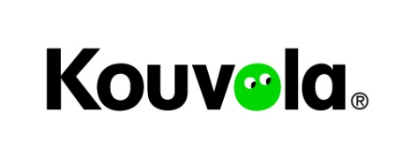**Kouvolan kaupunki**

**MOVE!-kansion sisältö**

- Kouvolan MOVE! -toimintamalli

- Kouvolan MOVE! -tiimimallin esimerkki / alakoulu

- Kouvolan MOVE! -päivämallin esimerkki / yhtenäis- ja yläkoulu

- Opetushallituksen MOVE!-sivustolta kopioitu materiaali:

- Tarvittavat välineet toimintapaikoittain

- Mittauksiin valmistautuminen

- Mittausten suorittaminen

- Ohjeet (sis. alkuverryttelyn) ja kuvat eri toimintapaikoille

- Henkilökohtaiset tuloslomakkeet

- Opettajan ryhmäkohtainen tuloslomake

- Peruskoululaisten fyysisen toimintakyvyn mittaristo / opettajan käsikirja

- MOVE!-vertailuarvot 4.-9. luokkien tytöille ja pojille

- Liito ry:n MOVE!-mittausten harjoituspaketti

- Kolme erilaista tapaa toteuttaa MOVE!-mittaukset / Liito ry

- Kouvolan kaupungin oma lisäsivu jaettavaksi MOVE!-mittausten yhteydessä (terveydenhoitaja)

- Usein kysyttyjä kysymyksiä –moniste

Jokaiselle Kouvolan peruskoululle on jaettu samanlainen kansio. Kansiota voidaan täydentää sekä yhteisesti että koulun toimesta omilla materiaaleilla.

